

**Especificación del Diseño de Caso de Prueba:**

**Generar Historial Clínico**

**Versión 1.0**

TABLA DE CONTENIDOS

1. Casos de Prueba para el CU Generar Orden de Pago 3

1.1 Descripción 3

1.2 Diagrama de flujos 3

1.3 Tabla de Casos de Prueba (Escenarios) 4

2. Información de Casos de Prueba 8

2.1 CP1 Flujo Base 8

2.1.1 Descripción 8

2.1.2 Condiciones de ejecución 8

2.1.3 Procedimiento de Prueba 8

2.1.4 Criterio(s) de Éxito / Fallo 8

2.2 CP2 Paciente no encontrado 8

2.2.1 Descripción 8

2.2.2 Condiciones de Ejecución 8

2.2.3 Procedimiento de Prueba 9

2.2.4 Criterio(s) de Éxito / Fallo 9

2.3 CP3 No hay Servicios Odontológicos para agregar 9

2.3.1 Descripción 9

2.3.2 Condiciones de Ejecución 9

2.3.3 Procedimiento de Prueba 9

2.3.4 Criterio(s) de Éxito / Fallo 9

2.4 CP4 Repetir ingreso 9

2.4.1 Descripción 9

2.4.2 Condiciones de Ejecución 9

2.4.3 Procedimiento de Prueba 10

2.4.4 Criterio(s) de Éxito / Fallo 10

2.5 CP5 Código de Orden de Pago no generado 10

2.5.1 Descripción 10

2.5.2 Condiciones de Ejecución 10

2.5.3 Procedimiento de Prueba 10

2.5.4 Criterio(s) de Éxito / Fallo 11

2.6 CP6 Orden de pago no grabada 11

2.6.1 Descripción 11

2.6.2 Condiciones de Ejecución 11

2.6.3 Procedimiento de Prueba 11

2.6.4 Criterio(s) de Éxito / Fallo 11

Especificación de Diseño del Caso de Prueba

# Casos de Prueba para el CU Generar Cita

## Descripción

Este artefacto cubre el conjunto de pruebas realizadas sobre el Caso de Uso Generar historial Clínico

## Diagrama de flujos

El diagrama de flujo para la identificación de Casos de Prueba es el siguiente:

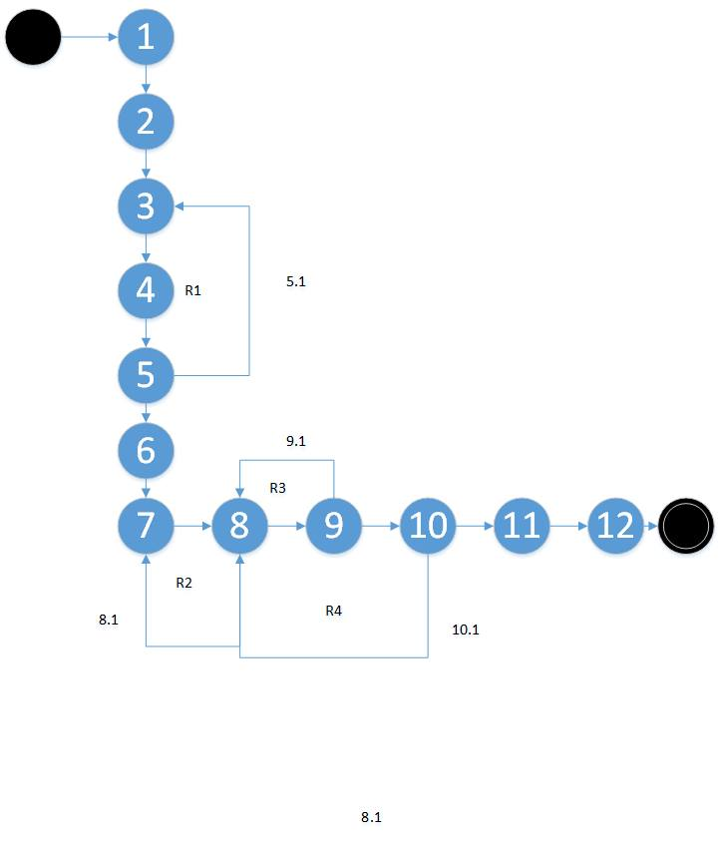

1. **Complejidad Ciclomática por Aristas y Nodos:**

V (G) = A – N + 2 = 15 – 12 +2 = 5 (No se cuentan la arista de Inicio y fin)

1. **Complejidad Ciclomática por regiones:**

V (G) = R + 1 = 4 + 1 = 5

1. **Complejidad Ciclomática por Nodos Predicados:**

V (G) = NP + 1 = 4 + 1 = 5

|  |  |
| --- | --- |
| **Cantidad de Casos de Prueba** | *5* |

## Tabla de Casos de Prueba (Escenarios)

|  |  |  |
| --- | --- | --- |
| **Caso de prueba No.** | **Nombre del caso de prueba** | **Secuencia de eventos** |
| CP1 | Flujo Base | Inicio-1-2-3-4-5-6-7-8-9-10-11-12-Fin |
| CP2 | Paciente No encontrado | Inicio-1-2-3-4-3-4-5-6-7-8-9-10-11-12-13-14-15-Fin |
| CP3 | Observación no ingresada | Inicio-1-2-3-4-5-6-7-6-7-8-9-10-11-12-Fin |
| CP4 | Código del historial clínico no generado | Inicio-1-2-3-4-5-6-7-8-9-8-9-10-11-12-Fin |
| CP5 | Historial clínico no generado | Inicio-1-2-3-4-5-6-7-8-9-10-8-9-10-11-12-Fin |

**1.3.1. Identificación de Condiciones de Entrada**

|  |  |  |  |  |  |  |  |  |  |
| --- | --- | --- | --- | --- | --- | --- | --- | --- | --- |
| **ID CP** | **Escenario** | **CONDICIONES DE ENTRADA** | | | | | | **Resultado esperado** | |
| **DNI** | **Grupo Sanguíneo** | **Talla** | **Peso** | **Sexo** | **Observaciones** | **Código de Historial** | **Menaje** |
| CP1 | Flujo Base | V | V | V | V | V | V | V | "Historial clínico generado correctamente” |
| CP2 | **Paciente No encontrado** | NV | N/A | N/A | N/A | N/A | N/A | N/A | ”Paciente no encontrado” |
| CP3 | **Observación no ingresada** | V | V | V | V | V | N/A | V | “Debe ingresar las observación” |
| CP4 | **Código del historial clínico no generado** | V | V | V | V | V | V | N/A | “Código de Historial clínico no generado, intente de nuevo” |
| CP5 | **Historial clínico no generado** | V | V | V | V | V | V | N/A | “Historial clínico no generado, intente de nuevo” |

**Tabla 1. Condiciones de entrada**

|  |  |  |  |  |  |  |
| --- | --- | --- | --- | --- | --- | --- |
| **Sec.** | **Condición de Entrada** | **Tipo** | **Clases Válidas (CEV)** | | **Clases No Válidas (CENV)** | |
| **Entrada** | **Código** | **Entrada** | **Código** |
| **1** | DNI | Valor numérico | Valor numérico de 8 dígitos | **CEV<01>** | Valor en blanco | **CENV<01>** |
| Valor numérico mayor de 8 dígitos | **CENV<02>** |
| Valor numérico menor de 8 dígitos | **CENV<03>** |
| Valor no existente en la base de datos | **CENV<04>** |
| 2 | Grupo Sanguíneo | Miembro de un conjunto, con comportamiento distinto | GS=O-  GS=O+  GS=A-  GS=A+  GS=B-  GS=B+  GS=AB-  GS=AB+ | **CEV<02>**  **CEV<03>**  **CEV<04>**  **CEV<05>**  **CEV<06>**  **CEV<07>**  **CEV<08>**  **CEV<09>** |  |  |
|  |  |
|  |  |
| 3 | Talla | Valor numérico | Talla <= 250 | **CEV<10>** | Valor numérico mayor a 250 | **CENV<05>** |
| 4 | Peso | Valor numérico | Peso <= 250 | **CEV<11>** | Valor numérico mayor a 250 | **CENV<06>** |
| 5 | Sexo | Valor carácter | M o F | **CEV<12>** | Carácter distinto a M o F | **CENV<07>** |
| 6 | Observaciones | Valor numérico | Cualquier cadena de caracteres alfanuméricos de 255 posiciones | **CEV<13>** | Cualquier cadena de caracteres alfanuméricos mayor 255. | **CENV<08>** |

|  |  |  |  |  |  |  |  |  |  |
| --- | --- | --- | --- | --- | --- | --- | --- | --- | --- |
| **ID CP** | **Clases de equivalencia** | **CONDICIONES DE ENTRADA** | | | | | | **Resultado esperado** | |
| **DNI** | **Grupo Sanguíneo** | **Talla** | **Peso** | **Sexo** | **observaciones** | **Código del historial clínico** | **Mensaje** |
| CP1 | CEV<01>,CEV<02>,CEV<10>,CEV<11>,CEV<12>,CEV<13> | 48046103 | O- | 190 | 55 | M | Sin observaciones | 000001 | "Historial clinico generada correctamente” |
| CP2 | CEV<01>,CEV<03>,CEV<10>,CEV<11>,CEV<12>,CEV<13> | 098384441 | O+ | 170 | 70 | F | Alergias | 000002 | ”Paciente no encontrado” |
| CP3 | CEV<01>,CEV<03>,CEV<10>,CEV<11>,CEV<12>,CEV<13> | 08765331 | A- | 150 | 88 | M | - | 000003 | “Debe ingresar las observación” |
| CP4 | CEV<01>,CEV<02>,CEV<10>,CEV<11>,CEV<12>,CEV<13> | 58046103 | O- | 140 | 35 | M | Alergias | - | “Código de Historial clínico no generado, intente de nuevo” |
| CP5 | CEV<01>,CEV<03>,CEV<10>,CEV<11>,CEV<12>,CEV<13> | 68046103 | O+ | 130 | 48 | F | Alergias | - | “Historial clínico no generado, intente de nuevo” |

# Información de Casos de Prueba

## CP1 Flujo Base

### **Descripción**

En el siguiente caso de prueba se analizará el primer escenario “Flujo Base” en el cual se usará el campo DNI el cuál recibirá un valor numérico de 8 dígitos luego se ingresaran los datos clínicos y las observaciones y contraindicaciones para luego generar el historial clínico.

### **Condiciones de ejecución**

* El usuario accedió al sistema
* Los datos de los pacientes han sido cargados

### **Procedimiento de Prueba**

* Introduzca “48046103” en el campo DNI
* Pulse el botón ”Buscar Paciente”
* Aparece la interfaz “Buscar Paciente”
* Seleccione la opción “Agregar”
* Los datos del paciente serán cargados al formulario
* Se ingresan los datos clínicos
* Se ingresan las observaciones y contraindicaciones.
* Presione en grabar.
* El sistema generará el código del Historial Clínico.
* El sistema generara el Historial Clínico.
* La interfaz mostrará el mensaje “Historial Clínico generado correctamente”

### **Criterio(s) de Éxito / Fallo**

* Se registra el historial clínico y su código en el sistema

## CP2 Paciente no encontrado

### **Descripción**

En el siguiente caso de prueba se analizará el segundo escenario “Paciente no encontrado” en el cual se usará el campo DNI el cuál recibirá un valor numérico de 8 dígitos incorrecto lo que causará un error que será mostrado en un mensaje.

### **Condiciones de Ejecución**

* El usuario accedió al sistema
* Los datos de los pacientes han sido cargados

### **Procedimiento de Prueba**

* Introduzca “098384441” en el campo DNI
* Pulse el botón ”Buscar Paciente”
* Aparece la interfaz “Buscar Paciente”
* Aparece el mensaje “Paciente no encontrado”

### **Criterio(s) de Éxito / Fallo**

* Se mostrará el mensaje “Paciente no encontrado”
* Se retornará al paso anterior para reingresar un DNI correcto.

## CP3 Observación no ingresada

### **Descripción**

En el siguiente caso de prueba se analizará el tercer escenario “Observación no ingresada” en el cual se usará el campo DNI el cuál recibirá un valor numérico de 8 dígitos. Las observaciones y contraindicaciones no serán ingresados lo causara un error que se mostrara en un mensaje

### **Condiciones de Ejecución**

* El usuario accedió al sistema
* Los datos de los pacientes han sido cargados

### **Procedimiento de Prueba**

* Introduzca “48046103” en el campo DNI
* Pulse el botón ”Buscar Paciente”
* Aparece la interfaz “Buscar Paciente”
* Seleccione la opción “Agregar”
* Los datos del paciente serán cargados al formulario
* Se ingresan los datos clínicos
* Se deja en blanco las observaciones y contraindicaciones
* Presione en grabar.
* La interfaz mostrará el mensaje “Debe ingresar las observación”

### **Criterio(s) de Éxito / Fallo**

* No se ingresó observación alguna.

## CP4 Código del historial clínico no generado

### **Descripción**

En el siguiente caso de prueba se analizará el cuarto escenario “Código de Historial clínico no generado” en el cual se usará el campo DNI el cuál recibirá un valor numérico de 8 dígitos. Se ingresara los datos clínicos y las observaciones. El código del Historial Clínico no será generado debido a un error de base de datos.

### **Condiciones de Ejecución**

* El usuario accedió al sistema
* Los datos de los pacientes han sido cargados
* Desactivar la BD

### **Procedimiento de Prueba**

* Introduzca “48046103” en el campo DNI
* Pulse el botón ”Buscar Paciente”
* Aparece la interfaz “Buscar Paciente”
* Seleccione la opción “Agregar”
* Los datos del paciente serán cargados al formulario
* Se ingresan los datos clínicos
* Se ingresan las observaciones y contraindicaciones.
* Presione en grabar.
* La interfaz mostrará el mensaje “El código del Historial Clínico no se ha generado”

### **Criterio(s) de Éxito / Fallo**

* No se generó el código del historial clínico que se está generando.

## CP5 Historial clínico no grabada

### **Descripción**

En el siguiente caso de prueba se analizará el quinto escenario “Historial clínico no grabada” en el cual se usará el campo DNI el cuál recibirá un valor numérico de 8 dígitos. El historial clínico no será grabada debido a un error de base de datos.

### **Condiciones de Ejecución**

* El usuario accedió al sistema
* Los datos de los pacientes han sido cargados
* Se han ingresado las observaciones.
* Desactivar la BD

### **Procedimiento de Prueba**

* Introduzca “48046103” en el campo DNI
* Pulse el botón ”Buscar Paciente”
* Aparece la interfaz “Buscar Paciente”
* Seleccione la opción “Agregar”
* Los datos del paciente serán cargados al formulario
* Se ingresan los datos clínicos
* Se ingresan las observaciones y contraindicaciones.
* Presione en grabar.
* La interfaz mostrará el mensaje “El Historial Clínico no se ha generado”

### **Criterio(s) de Éxito / Fallo**

* El historial clinico no será grabada en el sistema.
* Se mostrará el mensaje“El historial clínico no se ha guardado”

Historia de las Revisiones

|  |  |  |  |
| --- | --- | --- | --- |
| **Fecha** | **Versión** | **Descripción** | **Autor** |
| 18/10/2014 | 1.0 | Primera versión de los casos de prueba para el caso de uso “Generar Historial Clinico” | CBolije  Dochoa |
| 23/10/2014 | 1.1 | Revisión y modificación de ítems | CBolije  Dochoa |